Dokumentācija
Datu bāze: Adeventureworks iekš StarRocks
Datu avoti:
Dimensiju tabulas:
- DimAgingTier:
  - Izmanto, lai grupētu neapmaksātos rēķinus vai preces, iedalot laika periodus kā, piemēram, "0–30 dienas", "31–60 dienas".
- DimCustomer un DimCustomerSegment:
  - Satur informāciju par klientiem (vārds, uzvārds, tel. numurs, e-pasts u.t.l.) un to, kā tie tiek kategorizēti (piemēram, VIP, Budget, Premium, Standard).
- DimDate:
  - Vissvarīgākā tabula! Izmanto priekš laika inteliģences (Time Intelligence) aprēķiniem (piemēram, pieaugums pret iepriekšējo gadu). Pielietoju katrā informācijas panelī un tiek savienota ar katru faktu tabulu.
- DimEmployee:
  - Informācija par darbiniekiem, piemēram, veikals kuram darbinieks pieder, pārdošanas kvota un cits.
- DimFeedbackCategory:
  - Atsauksmju kategoriju info.
- DimFinanceCategory:
  - Finanšu kategoriju info.
- DimProduct un DimProductCategory:
  - Informācija par produktiem, to kategorijām, cenām, statusiem u.t.l.
- DimPromotion:
  - Informācija par konkrētiem mārketinga piedāvājumiem (atlaides %, sākuma/beigu datumi).
- DimRegion un DimSalesTerritory:
  - Ģeogrāfiskie atribūti (valsts, novads, pilsēta), ko izmanto, lai parādītu kur kas atrodas, un kā katrai vietai veicas.
- DimReturnReason:
  - Kategorizē iemeslus, kāpēc preces tika atgrieztas (piemēram, "Damaged", "Defective").
- DimStore:
  - Informācija par fiziskajiem veikaliem (atrašanās vieta, platība, veikala vadītājs u.c.).
- DimVendor:
  - Informācija par piegādātājiem, no kuriem uzņēmums iepērk preces.
- DimWarehouse:
  - Informācija par noliktavām. Izmanto ļoti daudz priekš FactInventory.
Faktu tabulas:
- FactCustomerFeedback:
  - Glabā klientu aptauju rezultātus vai vērtējumus.
- FactEmployeeSales:
  - Informācija par katra pārdevēja pārdošanas mērķi un sasniegto summu, kā arī veikalu, kuram šis darbinieks pieder.
- FactFinance:
  - Satur ieņēmumu izdevumu un citus datus. Izmanto peļņas vai zaudējumu (P&L) atskaitēm.
- FactInventory:
  - Uzskaita preču daudzumu dažādās noliktavās. Izmanto, lai sekotu līdzi inventāram.
- FactProduction:
  - Izseko ražošanas procesu, ieskaitot to, cik produkta vienību tika uzsāktas, pabeigtas vai norakstītas brāķī.
- FactPromotionResponse:
  - Mēra mārketinga kampaņu efektivitāti, reģistrējot, kuri pārdošanas darījumi tika veikti konkrētu akciju rezultātā.
- FactPurchases:
  - Reģistrē iepirkumu darbības (ko uzņēmums iepērk no piegādātājiem). Izmanto izmaksu izsekošanai un piegādes ķēdes efektivitātes analīzei.
- FactReturns:
  - Uzskaita preču atgriešanas gadījumus.
- FactSales:
  - Galvenā tabula ieņēmumu analīzei. Tā reģistrē katru atsevišķo pārdošanas darījumu, ieskaitot summas, nodokļus un piegādes izmaksas.
Dažādu DAX formulu un aprēķināto kolonnu paskaidrojumi:
- Return Rate % (_MeasuresReturns):
  - Aprēķina to, cik liela daļa no pārdotajām precēm tiek atgrieztas. Izmanto mainīgos (VAR), lai uzlabotu koda lasāmību, un funkciju DIVIDE, lai nodrošinātu dalīšanu ar “NULL” datiem.
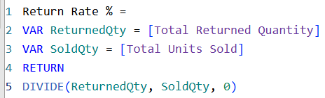
- Retention % (_MeasuresCustomer):
  - Aprēķina, cik daudz pagājušā mēneša pircēju ir atgriezušies šomēnes. Izmanto DATEADD, lai salīdzinātu divus klientu sarakstus.
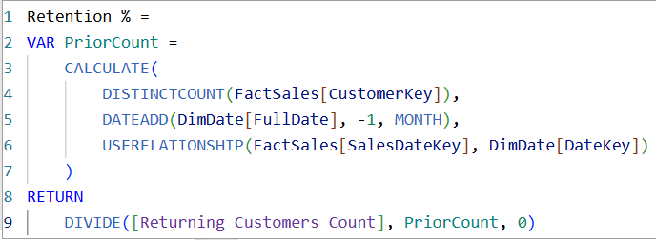
- YoY Revenue Growth % (_MeasuresRevenue):
  - Salīdzina ieņēmumus ar tādu pašu periodu pirms gada. Izmanto SAMEPERIODLASTYEAR funkciju, lai automātiski atrastu pareizos datumus pagātnē un parādītu pieaugumu vai kritumu.
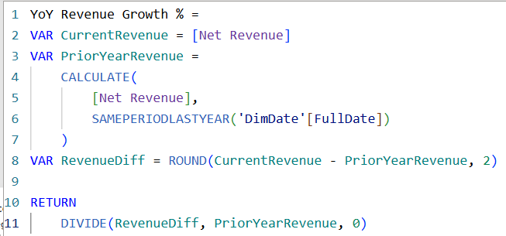
- DSO (_MeasuresFinance):
  - Parāda vidējo dienu skaitu, cik ilgi klients kavējas ar rēķina apmaksu. Aprēķinam izmanto saikni starp neapmaksātajiem rēķiniem un kopējo pārdoto apjomu konkrētajā laika posmā.
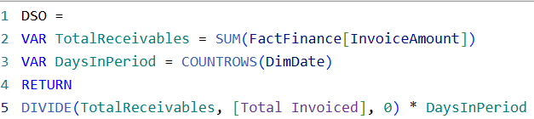
- Churn Category (DimCustomer):
  - Sadala klientus grupās pēc viņu aktivitātes. Izmanto DATEDIFF, lai saskaitītu dienas kopš pēdējā pirkuma, un SWITCH funkciju, lai piešķirtu birku (piemēram, "Active" vai "Inactive").
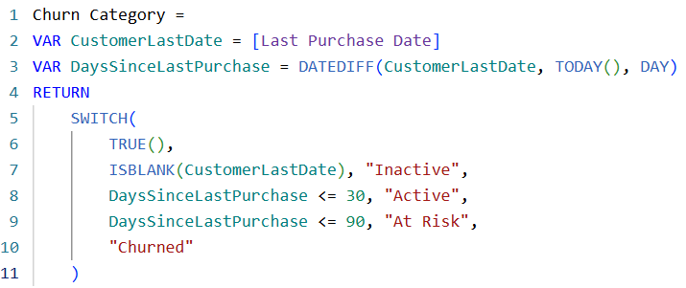
- Payment Status (FactFinance):
  - Pārbauda katra rēķina kavējuma dienas. Ar SWITCH funkciju rēķini tiek automātiski sašķiroti grupās: "On Time", "Slightly Late", “Late” vai "Very Late".
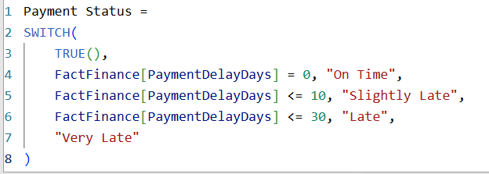
- Aging Category (FactInventory):
  - Nosaka to, cik ilgi prece atrodas noliktavā. Atkarīgi no tā, cik ilgs laiks ir pagājis kopš preces iegādes, tai tiek piešķirta viena no šīm kategorijām: “Fresh (0-30)”, “Aged (31-90)”, “Very Aged (91-180)”, “Obsolete (180+)”. Tas palīdz pamanīt tos produktus, kas vairs netiek tik ātri pārdoti.
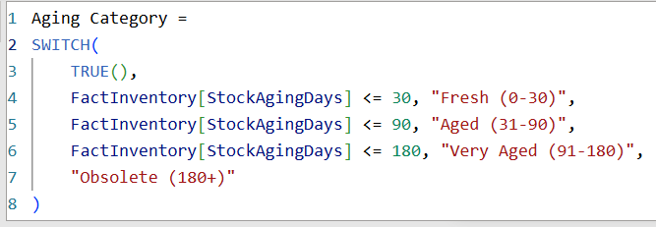
- Resolution Speed (FactCustomerFeedback):
  - Analizē, cik stundās tika atrisināta klienta sūdzība vai jautājums. Atkarībā no stundu skaita, formula piešķir vērtējumu – no "Very Fast" līdz "Slow".
